RTL Concolic测试
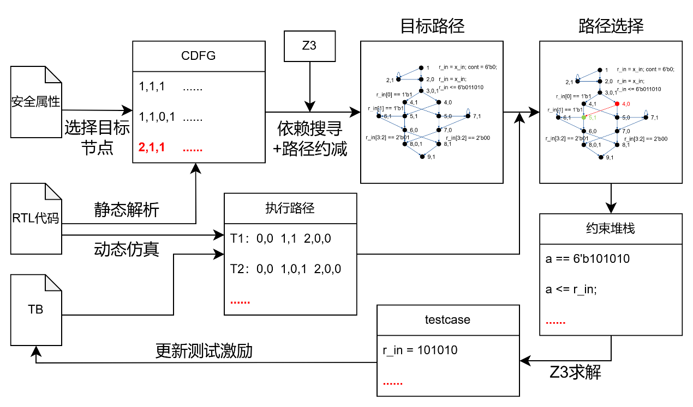

CDFG路径表达模型：
CDFG路径表达模型需要给出RTL模块中的所有节点信息，包含该节点的控制流以及数据流内容。
不同于高级程序语言的路径表达，RTL代码有多个子进程，每个子进程的CDFG表达对应一个子图，子图数量取决于RTL模块中的always块以及assign块的数量；且RTL模块的子进程具有各自的并行或顺序逻辑，如两个时序always块，在RTL仿真过程中这两个块都会到达一个节点，为并行的，顺序的比如一个assign的输入来自于一个always块的输出，有着一定的先后顺序。因此，在RTL的CDFG表达中，需要添加一个时序相关的参数来表达一个节点的时序特征。
RTL具有多个子图，且子图间存在控制依赖与数据依赖的关系，我们添加一个新的参数表征节点间的依赖关系为数据依赖或者控制依赖。我们定义，如果一个信号被赋值，且该信号被一个节点作为赋值的输入所使用，我们则认为这两个节点有数据依赖关系；与之相对的，如果一个信号被赋值，且该信号被一个节点作为条件的输入所使用，我们则认为这两个节点有控制依赖关系。考虑一种特殊情况，如某个节点下有赋值语句 a<=a+1; 则说明该节点与自身之间存在数据依赖关系。

综合，RTL的路径表达模型可以看成节点的集合，每个节点，包含该节点所在块的块内路径信息，该节点的直接导向条件，该节点的操作语句，从该节点的条件与操作中进一步提取出条件输入信号、操作输入信号、以及操作输出信号，便于后续搭建控制依赖与数据依赖。

案例：
module case1 (
input [7:0] in_1,
output reg [7:0] out,
input clk,
input rst
);

reg [3:0] state;
wire [3:0] st;
wire [3:0] st2;

assign st = state + 4'd2;
assign st2 = st;

always @(posedge clk) begin
if (rst) begin
state <= 4'h0;
end else if (in_1 == 8'h26) begin
state <= 4'h1;
end else if (in_1 == 8'hf5 && state == 4'h1) begin
state <= 4'h2;
end else if (in_1 == 8'h6e && state == 4'h2) begin
state <= 4'h3;
//$display("Hooray");
end else begin
state <= 0;
end
end

always @(posedge clk) begin
if (rst) begin
out <= 8'b0;
end else if (st2 == 4'h5) begin
out <= 1; // target node
end
end

endmodule

[{'0,0': {'condition': '', 'action': "st = state + 4'd2;", 'block_path': ['0,0']}}, {'1,0': {'condition': '', 'action': 'st2 = st;', 'block_path': ['1,0']}}, {'2,1': {'condition': '', 'action': '', 'block_path': ['2,1']}, '2,1,1': {'condition': '(rst)', 'action': "state <= 4'h0;", 'block_path': ['2,1', '2,1,1']}, '2,1,0': {'condition': '!(rst)', 'action': '', 'block_path': ['2,1', '2,1,0']}, '2,1,0,1': {'condition': "(in_1 == 8'h26)", 'action': "state <= 4'h1;", 'block_path': ['2,1', '2,1,0', '2,1,0,1']}, '2,1,0,0': {'condition': "!(in_1 == 8'h26)", 'action': '', 'block_path': ['2,1', '2,1,0', '2,1,0,0']}, '2,1,0,0,1': {'condition': "(in_1 == 8'hf5 && state == 4'h1)", 'action': "state <= 4'h2;", 'block_path': ['2,1', '2,1,0', '2,1,0,0', '2,1,0,0,1']}, '2,1,0,0,0': {'condition': "!(in_1 == 8'hf5 && state == 4'h1)", 'action': '', 'block_path': ['2,1', '2,1,0', '2,1,0,0', '2,1,0,0,0']}, '2,1,0,0,0,1': {'condition': "(in_1 == 8'h6e && state == 4'h2)", 'action': "state <= 4'h3;", 'block_path': ['2,1', '2,1,0', '2,1,0,0', '2,1,0,0,0', '2,1,0,0,0,1']}, '2,1,0,0,0,0': {'condition': "!(in_1 == 8'h6e && state == 4'h2)", 'action': 'state <= 0;', 'block_path': ['2,1', '2,1,0', '2,1,0,0', '2,1,0,0,0', '2,1,0,0,0,0']}}, {'3,1': {'condition': '', 'action': '', 'block_path': ['3,1']}, '3,1,1': {'condition': '(rst)', 'action': "out <= 8'b0;", 'block_path': ['3,1', '3,1,1']}, '3,1,0': {'condition': '!(rst)', 'action': '', 'block_path': ['3,1', '3,1,0']}, '3,1,0,1': {'condition': "(st2 == 4'h5)", 'action': 'out <= 1;', 'block_path': ['3,1', '3,1,0', '3,1,0,1']}}]

目标路径搭建：
目标路径搭建的主要目的就是要用到前文提及的数据依赖以及控制依赖关系，通过递归去寻找目标节点的相关节点，并搭建路径。
此处有个难点在于，存在依赖关系的两个节点所组成的路径可能对于目标节点的导向不会有丝毫“帮助”，因此需要约束掉这部分有依赖但无关的路径，便于更准确的路径导向以及避免路径空间爆炸问题。
路径约减的实现，首先找到一个节点对应的所有有依赖关系的上级节点，分别组成一个可能路径以及该路径对应的约束，将该约束放进约束求解器中进行求解，如果有解说明该路径成立，如果无解说明该路径无效，可以将该路径约减掉。此时最大的难题转化成如何搭建约束的问题。
常规情况下，只需要考虑导向当前节点的条件堆栈，与该节点存在控制依赖关系的各个节点的操作栈，组成对应各个可能上级节点的约束栈。以‘2,1,0,0,0,1’节点为例，当我们去找该节点对应的控制依赖，发现state信号为导向该节点的控制信号，先建立条件堆栈[‘~(in == 8’h26)’, ‘~(in == 8'hf5 && state == 4'h1)’, ‘in == 8'h6e && state == 4'h2’]， 对于state的赋值有很多，编号2的always块下的有5个节点对state有赋值，分别赋为0,1,2,3,0。以被赋为1的‘2,1,0,1’节点为例，该节点的操作栈为[‘state <= 4’h1’]。组合条件堆栈与操作栈为约束堆栈，并转化为z3相关的约束，进行求解，结果是无解的，说明该条路径不存在，因此可以约减掉。以此类推，最终保留了‘2,1,0,0,1’为上级目标节点。
控—数—数—控—数—控。
一个完整约束的建立是控制流向上搜寻所有数据流直至下一个控制流/一个时钟周期内的完整控制流与数据流的约束集合。以‘3,1,0,1’为例，寻找上级相关节点时，‘1,0’与其存在控制依赖关系，时钟跨度为1，此时将目标节点的条件约束与上级节点的操作约束放进约束栈之中。以‘1,0’继续向上搜寻节点发现‘0,0’与其有依赖，此时进行判定，如果该路径为数据依赖，则将‘0,0’操作约束放进约束栈中，继续寻找上级节点；如果该路径为控制依赖，则不需要添加约束放进约束栈中，不过此时调用求解器判断是否约束栈是否有解，如果有解则说明路径成立，无解则路径不成立。‘1,0’与‘0,0’有数据依赖，添加了‘0,0’的操作约束，‘0,0’与‘2,1,0,0,0,1’同样为数据依赖，添加了‘2,1,0,0,0,1’的操作约束。寻找‘2,1,0,0,0,1’上级节点后发现为控制依赖，则求解已有约束，发现可解，则建立了['3,1,0,1', '1,0', '1', '1', 0],['1,0', '0,0', '0', '0', 1],['0,0', '2,1,0,0,0,1', '0', '0', 2]的路径

目标路径搜寻与约束算法
输入：目标节点T，CDFG表达G
输出：目标路径列表
- T1 = CDFS（T，G） // 依赖搜寻T
- For t in T1
- If（（T，t）为控制依赖）
- 搭建约束C=（T的条件，T1的操作），路径P=（T，t）
- Else
- 搭建约束C=（T的操作，T1的操作），路径P=（T，t）
- Search_P()

- Define Search_P()
- For p in P
- T’= CDFS（t，G）
- If（（t，T’）为控制依赖）
- 解约束C，有解则添加路径p
- Else
- 添加约束C=C+（T’的操作），路径P=（t，T’）
- Search__P()
- End Define

以上述代码为例给出路径信息：
[['3,1,0,1', '1,0', '1', '1'],['1,0', '0,0', '0', '0'],['0,0', '2,1,0,0,0,1', '0', '0'],['2,1,0,0,0,1', '2,1,0,0,1', '1', '1'],['2,1,0,0,1', '2,1,0,1', '1', '1']]

带距离参数的路径信息：
[['3,1,0,1', '1,0', '1', '1', 0],['1,0', '0,0', '0', '0', 1],['0,0', '2,1,0,0,0,1', '0', '0', 2],['2,1,0,0,0,1', '2,1,0,0,1', '1', '1', 3],['2,1,0,0,1', '2,1,0,1', '1', '1', 4]]

